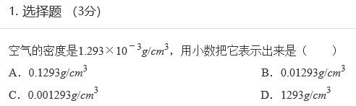

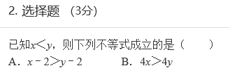
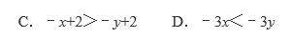

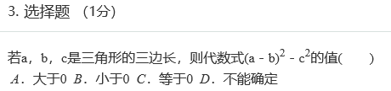

4.计算
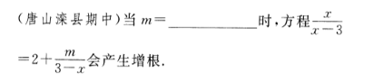

5. 如图，将三角形ABC水平向右平移得到三角形DEF，A，D两点的距离为1，CE=2，∠A=70°.根据题意完成下列各题：
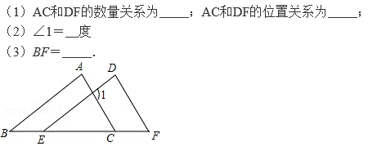

6.
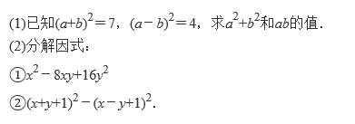

7.
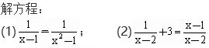

8.如图，在△ABC中，BI、CI分别平分∠ABC、∠ACB，若∠BIC=125°，求∠A的度数。
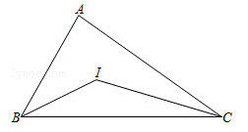

9.
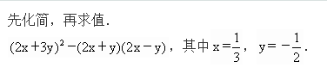

10. 某工厂要将100吨货物运往外地，计划租用某运输公司甲、乙两种型号的汽车共6辆一次将货物全部运完，已知每辆甲型汽车最多能装该种货物16吨，租金800元，每辆乙型汽车最多能装该种货物18吨，租金850元，若此工厂计划此次租车费用不超过5000元，通过计算求出该公司共有几种租车方案？请你设计出来，并求出最低的租车费用．

